花蓮縣秀林鄉富世國小附設幼兒園104學年度幼兒園104年第2學期午餐照片
6月8日星期三

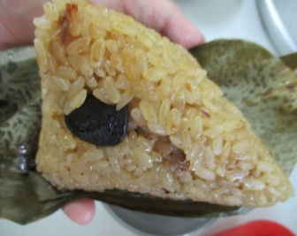  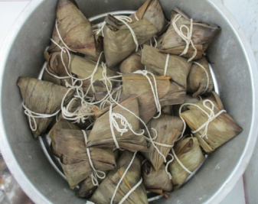  主食~肉粽 | 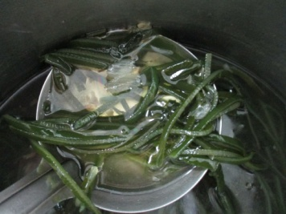  海結湯

